

Trabajo Final 2018-02

**Tambo**

**Docente:** Henry Antonio Mendoza Puerta

**Curso:** SW51 Aplicaciones Web

**Integrantes:** Rodrigo Alonso Medina

Enzo Lizama Paredes

Juan Diego Alosilla

24 de Setiembre del 2018

**Índice:**

Descripción de la empresa

Descripción del proceso a modelar

Objetivo general

Objetivo especifico

Requerimientos

Modelo físico de base de datos

Diagrama de clases

Bibliografía

1. **Descripción de la empresa**

Somos una cadena de practi-tiendas que ofrece los beneficios del canal moderno en un nuevo formato, buscando estar cada vez más cerca de nuestros clientes.

Pertenecemos a Lindcorp Retail, grupo de empresas de la familia Lindley, quienes han estado comprometidos por décadas con el desarrollo del país.

Abrimos nuestra primera tienda, en abril del 2015, en Comas y desde ese día no hemos parado. Contamos a la fecha con más de 196 tiendas, lo que nos convierte en la cadena de tiendas de conveniencia más grande del país (Tambo+, 2016).



* 1. **Misión**

Mejorar la vida de nuestros clientes como colaboradores.

* 1. **Visión**

Ser la Practi-Tienda con mayor número de establecimientos en el país.

* 1. **Valores**
     1. **Integridad**

Actuar con respeto, honestidad y compromiso. Ser íntegro es ser coherente entre lo que digo y lo que hago. Hacer lo correcto, decir la verdad, respetar las ideas de los demás y cumplir lo que prometo.

* + 1. **Innovación**

Buscar nuevas formas de sorprender a nuestros clientes. Ser innovador es ir más allá de las expectativas de mi cliente. Ser creativo en la búsqueda de soluciones, preguntarme cómo podría hacer las cosas diferentes, compartir mis ideas con mi equipo y tomar la iniciativa.

* + 1. **Pasión**

Creemos firmemente en que podemos hacer más sencillo el día a día de nuestros clientes, por ello no cesamos en desarrollar nuevas experiencias que marquen la diferencia y logren satisfacer sus necesidades.

* + 1. **Trabajo en equipo**

Es unir esfuerzos y compartir un propósito común para entregar resultados de valor a nuestra organización, clientes y usuarios. Es trabajar con entusiasmo, manteniendo una comunicación efectiva, aportando diferentes puntos de vista y de esta manera engrandecer las ideas y aportes de todos.

1. **Descripción del proceso a modelar**

El proceso de TAMBO+ que se ha elegido para modelar es de inventario, como también la visualización del stock en la página web de tambo, ya que actualmente en la web de TAMBO+ no se puede saber si el producto está fuera de stock en alguna tienda en específico.

Entre los beneficios que acompañan el uso de esta aplicación son:

* Ahorrar tiempo a los clientes, ya que ira a la tienda que si cuente con el producto requerido.
* Evitar pérdida de tiempo a clientes que no encuentren un producto requerido.
* Encontrar un patrón de compras por local, ya que se podrá saber que productos son los más pedidos según la ubicación del local.
* Distribuir de mejor forma el inventario de las tiendas.

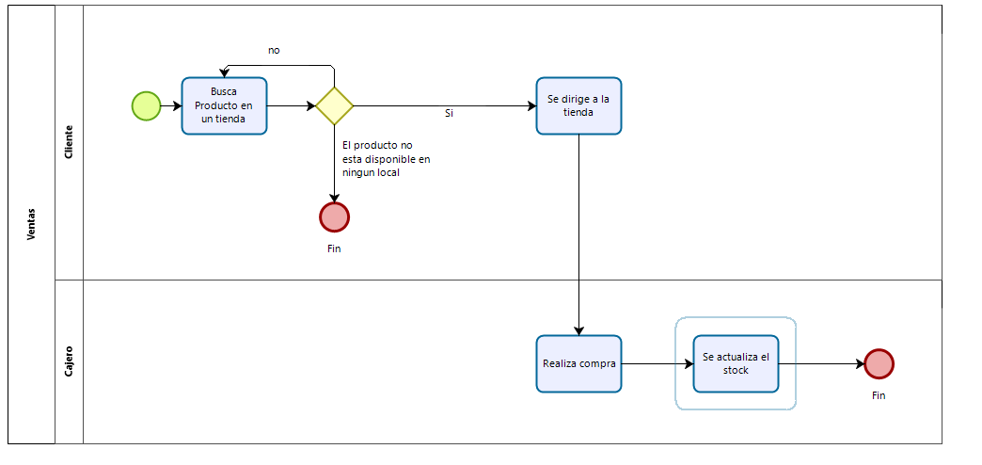

1. **Objetivo General**

Incrementar el ingreso neto de ventas de la empresa al facilitar las ventas por internet. Actualmente tambo+ cuenta con s/ 2.400 millones de ventas anualmente, estima Great Retail, empresa dueña (Oblitas, 2018).

1. **Objetivos Específicos**

* Desarrollar una aplicación web que ayude al cliente a identificar qué locales cuentan con el producto que busca.

1. **Requerimientos**

* Cliente
  + El sistema debe permitir buscar productos por nombre.
  + El sistema debe permitir visualizar el stock de un producto buscado.
  + El sistema debe permitir buscar la dirección de una tienda.
  + El sistema debe permitir buscar las marcas disponibles.

1. **Modelo físico de base de datos**

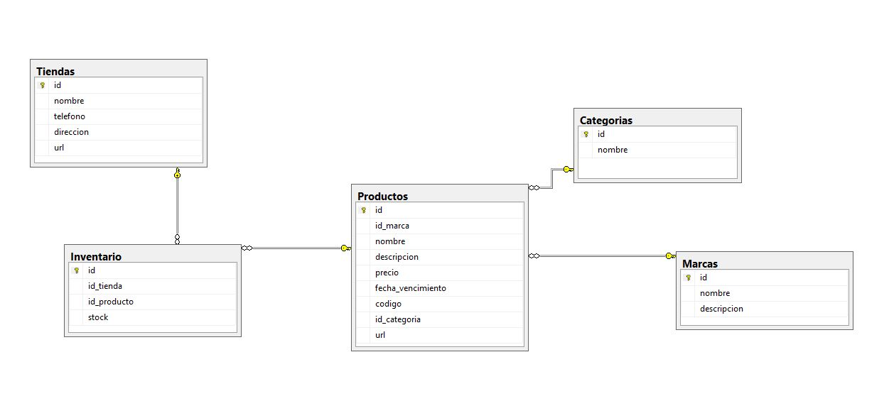

1. **Diagrama de clases**

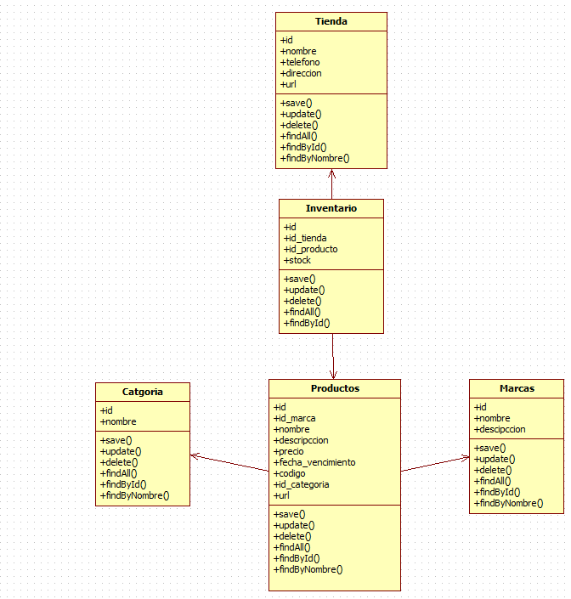

1. **Bibliografía**

Oblitas, L. S. (13 de 02 de 2018). *El Comercio*. Obtenido de El Comercio: https://elcomercio.pe/economia/dia-1/aviva-competencia-tiendas-conveniencia-noticia-496537

Tambo+. (s.f. de s.f. de 2016). *Tambo+*. Obtenido de Tambo+: https://tambomas.pe/nosotros